16. 04. ИЗО 4 класс
Азбука искусства. Как говорит искусство?
« Образ защитника Отечества. «Медаль за бой, за труд из одного металла льют».
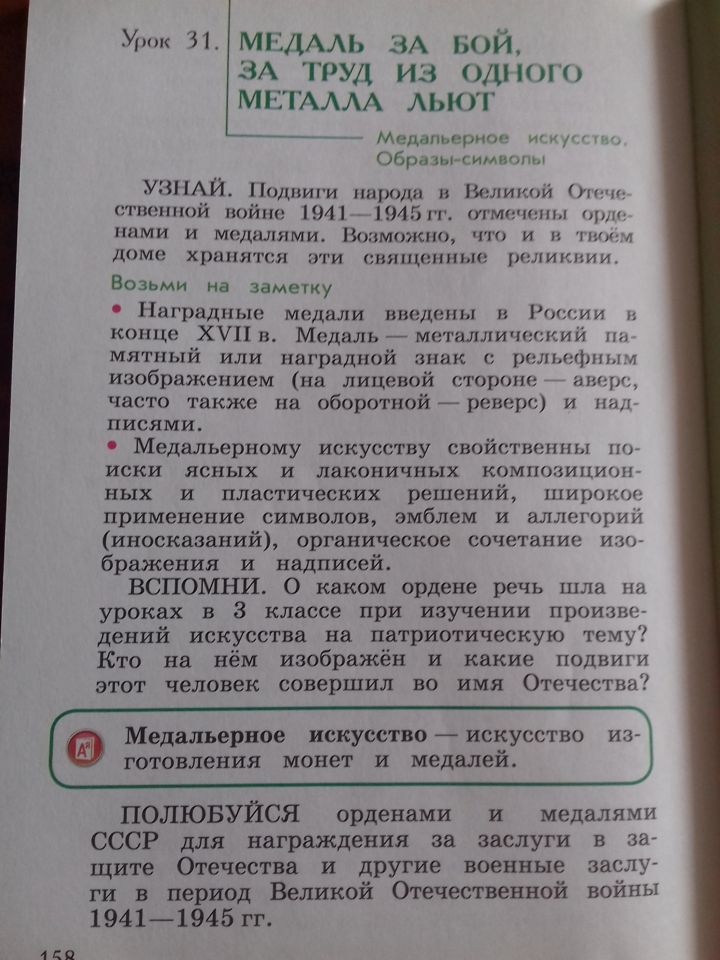

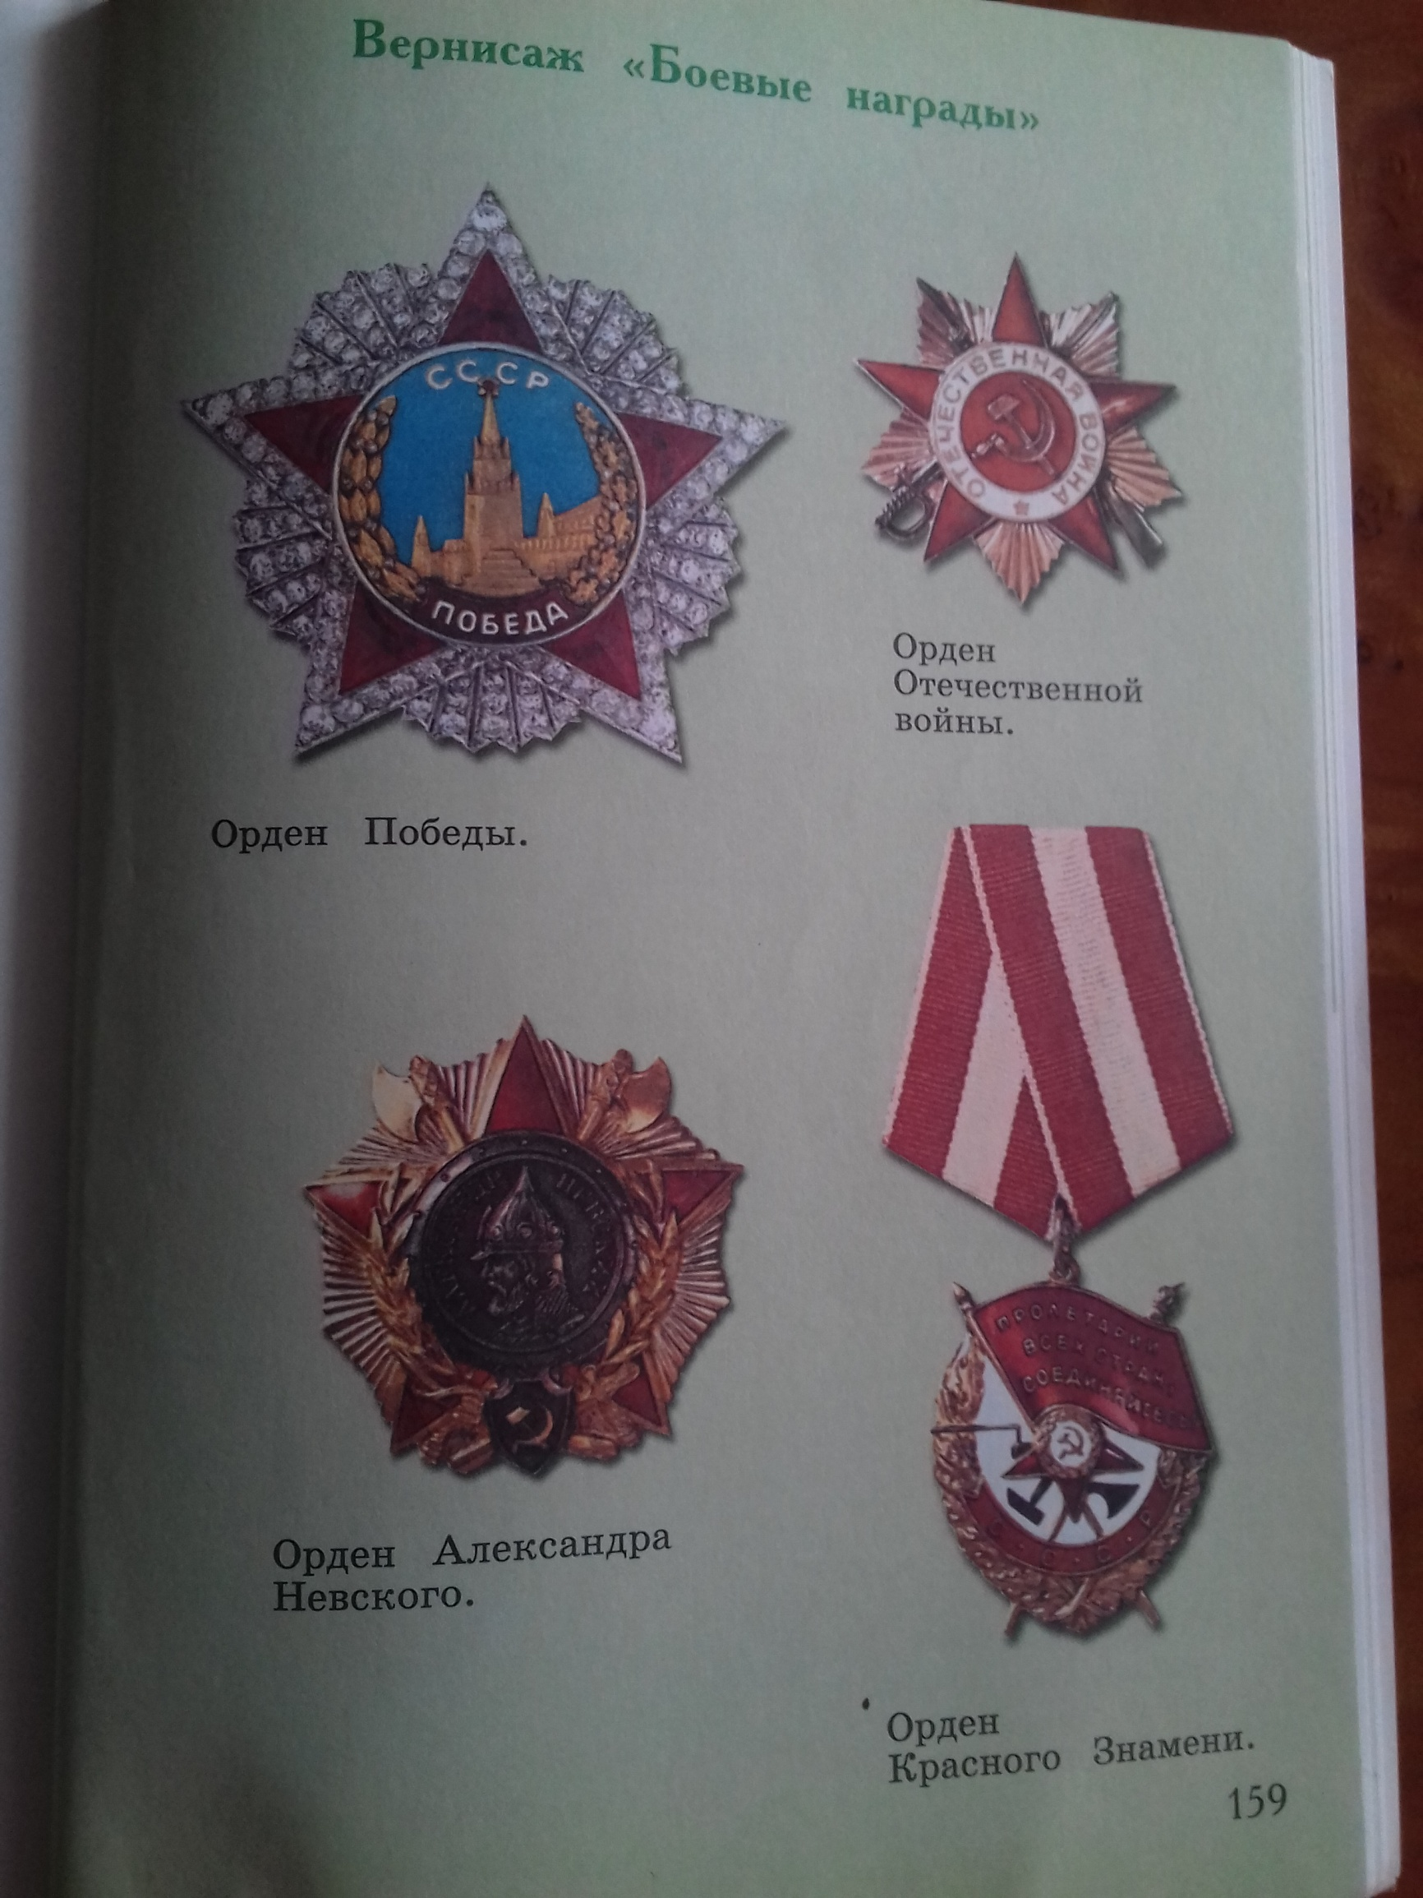

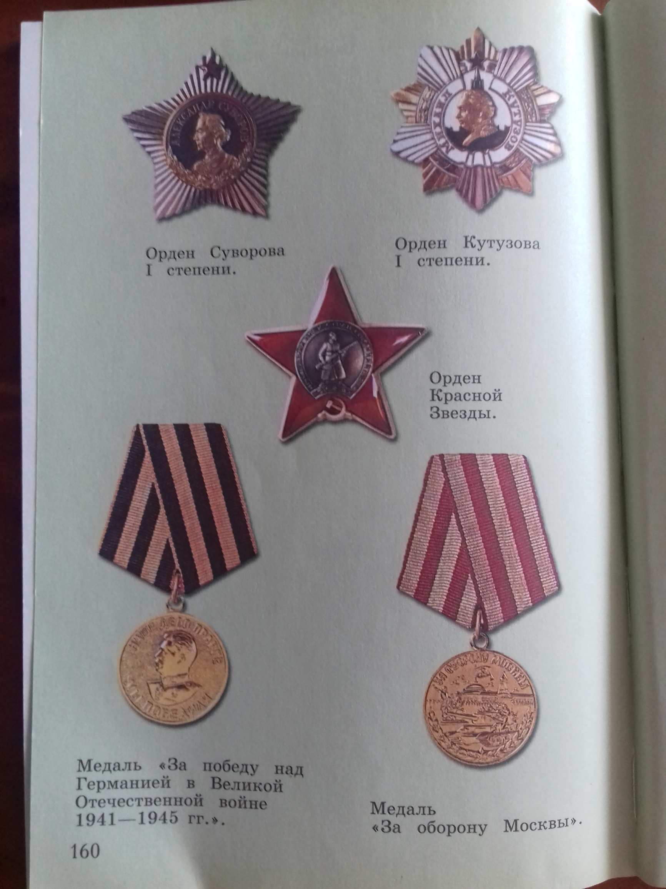

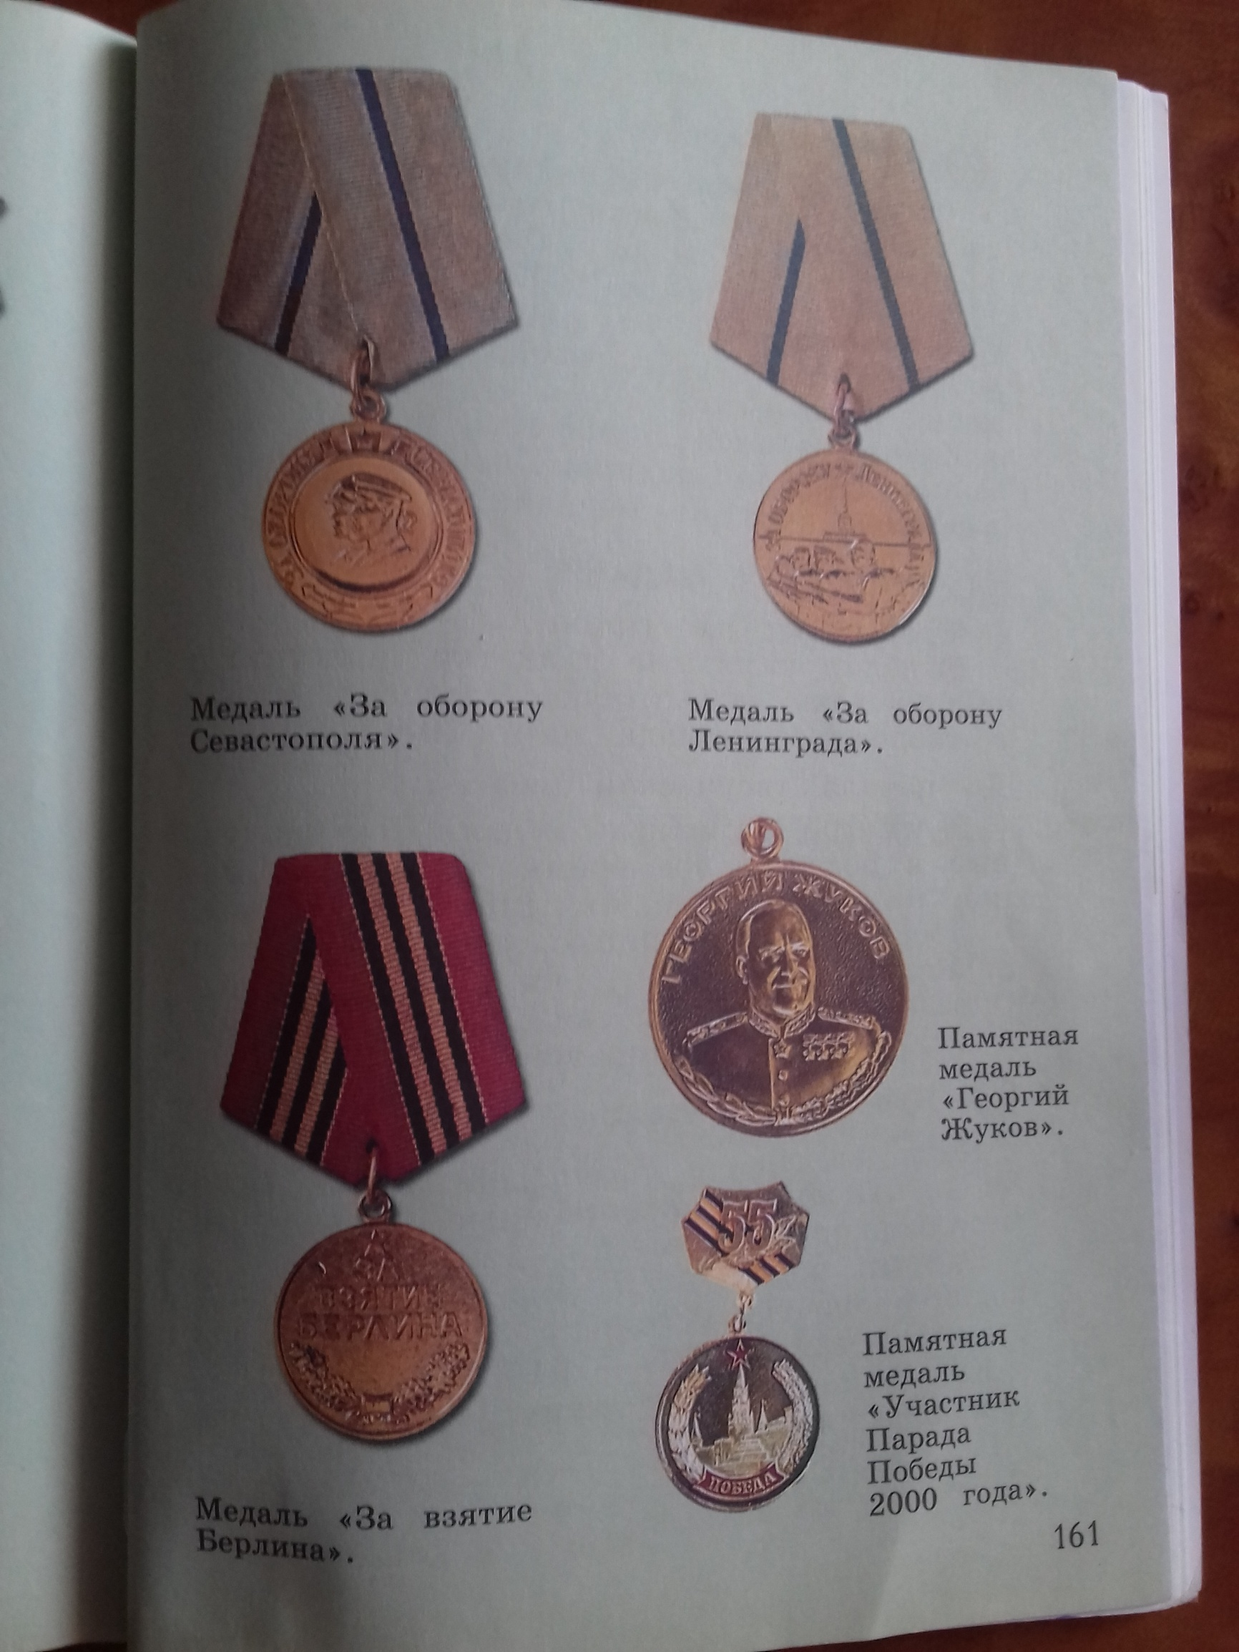

Нарисовать любую медаль, сфотографировать и прислать мне на ватсап. Спасибо за работу.

